ระยะทาง อัตราเร็ว ระยะเวลา และ อัตราเร่ง

อัตราเร็ว และ อัตราเร่ง
อัตราเร็ว คือ การวัดความเร็วของการเคลี่อนที่ของวัตุในช่วงระยะเวลาหนึ่ง ตัวอย่าง เช่น การแข่งรถ เมื่อรถยนต์สองคันต้องแข่งขันกันในระยะทางเท่ากัน
เพื่อให้รู้ว่ารถคันไหนในสองคันที่แข่งกัน ขับเร็วที่สุดที่เป็นผู้ชนะนั้น เราสามารถดูได้จากอัตราเร็ว ซึ่งหมายถึงรถคันที่มีความเร็วสูงสุด หรือคันที่เคลื่อนที่เร็วที่สุด การคำนวณหาอัตราเร็วของรถทั้งสองคันนั้น เราจำเป็นต้องรู้ระยะทางการเคลื่อนที่ของรถทั้งสองคัน รวมทั้งระยะเวลาที่รถแต่ละคันใช้ด้วย เราสามารถใช้สูตรการคำนวณหาอัตราเร็วได้ โดยการใช้สูตรการคำนวณ ดังนี้
$อัตราเร็ว=\frac{ระยะทาง}{เวลา}$ $หรือ v=\frac{s}{t}$
v = คือ อัตราความเร็ว (หรือ velocity ในภาษาอังกฤษ แปลว่า อัตราเร็ว)
s = คือ ระยะทาง (หรือ veien ในภาษานอร์เวย์)
t = คือ เวลา

หน่วยวัดอัตราเร็วโดยปกติ คือ กิโลเมตรต่อชั่วโมง(km/h) และ เมตรต่อวินาที(m/s)
- หน่วยวัด km/h (h คือ hour แปลว่า ชั่วโมง ในภาษาอังกฤษ ) เป็นหน่วยการวัดที่บอกให้เรารู้วัตถุมีการเคลื่อนไหวเป็นระยะทางกี่กิโลเมตร ในระยะเวลาหนึ่งชั่วโมง
- หน่วยวัด m/s เป็นหน่วยการวัดที่บอกให้เรารู้ว่าวัตถุมีการเคลื่อนไหวเป็นระยะทางกี่เมตร ในระยะเวลาหนึ่งวินาที

สูตรการคำนวณหาความเน็วเฉลี่ยะของรถคันหนึ่ง: ความเร็วเท่ากับระยะทางหารด้วยเวลา ถ้ารถหนึ่งคันวิ่งด้วยความเร็ว 50 กิโลเมตร ต่อ ชั่วโมง อัตราเร็ว คือ 50 km/h
$$อัตราเร็ว= \frac{50 km}{1 h}=50 km/h$$
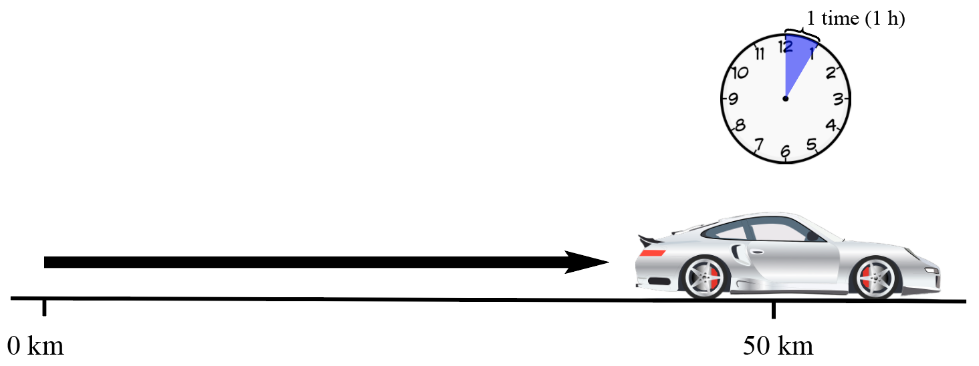

อัตราเร่ง
อัตราเร่ง คือ คือการวัดการเปลี่ยนแปลงอัตราเร็วของวัตถุ เช่น รถหนึ่งคันที่วิ่งโดยใช้อัตราเร็ว ตั้งแต่ 0-100 km/h อัตราเร่งเกิดชึ้นเมื่อรถเปลี่ยนระดับความเร็ว อัตราเร่งมี่ค่าเป็นบวกเมื่อเราเร่งความเร็วขึ้น และอัตราเร่งมีค่าเป็นลบเมื่อเราลดระดับความเร็วลง อัตราเร่งวัดเป็นเมตรต่อวินาที ต่อวินาที หรือ m/s²

การคำนวณระยะทางและเวลา
นักเรียนเห็นแล้วว่า เราสามารถใช้สูตรคำนวณในการหาอัตราเร็ว และเรายังใช้สูตรการหาอัตราเร็วในการคำนวณหาระยะทางการเคลื่อนที่ของวัตถุได้เช่นกัน หากเรารู้อัตราเร็วและระยะเวลา นอกจากนี้เรายังใช้สูตรการคำนวณนี้ในการคำนวณหาระยะเวลาได้ด้วยหากเรารู้อัตราเร็วและระยะทาง

ระยะทาง
การคำนวณหาระยะทางการเคลื่อนที่ของวัตุ เราสามารถทำได้โดย นำเอาอัตราเร็วมาคูณด้วยระยะเวลา
สูตรการคำนวณระยะเวลาเท่ากับอัตราเร็วคูณด้วยเวลา:
$$ระยะทาง=อัตราเร็ว×เวลา$$

ถ้าเรารู้ว่ารถคันหนึ่งขับด้วยอัตราเร็ว 80 km/h ในเวลา 2 ชั่วโมง เราจะคำนวณได้ว่า ระยะทางในการเคลื่อนที่ของรถ คือ160 km
$$ระยะทาง=80\frac{km}{h}×2h=160 km$$
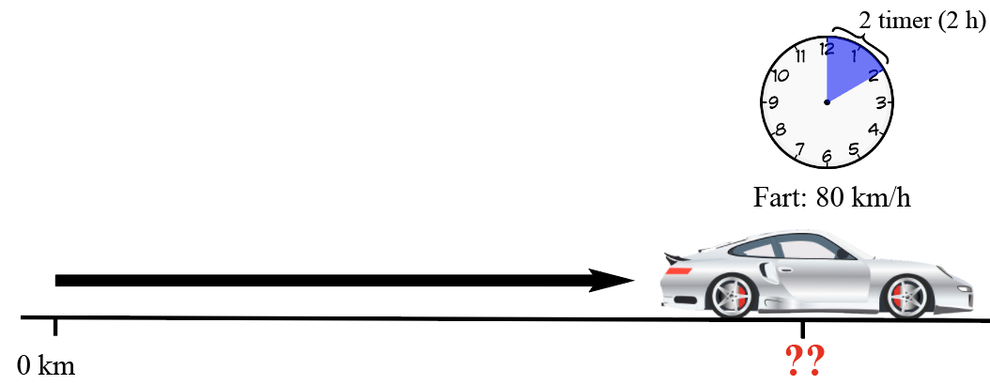

เวลา
การคำนวณหาเวลาการเคลื่อนที่ของวัตถุในช่วงระยะทางหนึ่ง เราสามารถทำได้โดยนำระยะทางมาหารด้วย
สูตรการคำนวณเวลาเท่ากับระยะทางคูณด้วยอัตราเร็ว:
$เวลา=\frac{ระยะทาง}{อัตราเร็ว}$
อัตราเร็ว ถ้าเรารู้ว่ารถคันหนึ่งวิ่งในระยะทาง 140 km ด้วยอัตราเร็ว70 km/h เราจะคำนวณได้ว่ารถใช้ระยะเวลาในการวิ่ง คือ 2 ชั่วโมง
$$เวลา=\frac{140 km }{70 km/h}=2h$$
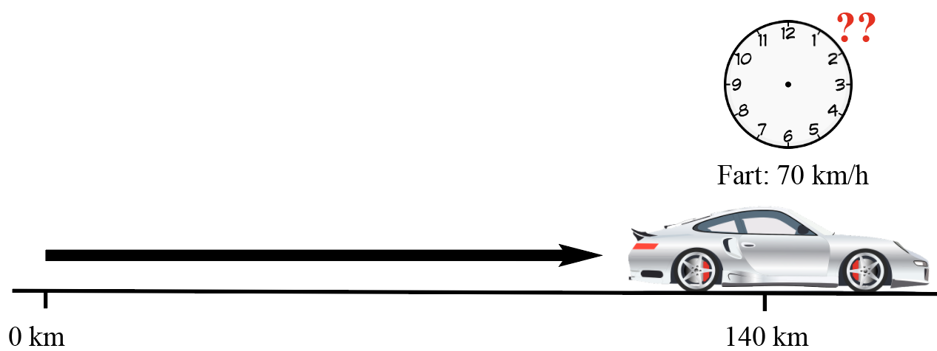

คำถามเนื้อหาเรื่อง อัตราเร็ว และอัตราเร่ง:
- เราต้องรู้อะไรบ้างในการคำนวณอัคราเร็วของรถคันหนึ่ง? เลือกหนึ่งหรือหลายคำตอบ
- ระยะทางในการเคลื่อนที่ของรถ
- ระยะเวลาที่รถวิ่ง
- ขนาดของรถ

- หน่วยวัดอัตราเร็วคืออะไร? เลือกหนึ่งหรือหลายคำตอบ

  - km/h
  - m/s
  - m/s²

- อัตราเร่งคืออะไร? เลือกคำตอบเดียว

- ความเร็วสูงสุดที่วัตถุใช้ในการเคลื่อนที่
- หน่วยวัดความเร็วของอัตราการเปลี่ยนแปลงความเร็วของวัตถุ
- ระทางการเคลื่อนที่ของวัตถุ

- หน่วยวัดอัตราเร่งคืออะไร? เลือกคำตอบเดียว

- m
- km/h
- m/s²

- เราใช้สูตรการคำนวณอัตราเร็วกับอะไร? เลือกหนึ่งหรือหลายคำตอบ

- คำนวณหาความเร็ว
- คำนวณหาระยะทางการเคลื่อนไหวของวัตถุ
- คำนวณหาระยะเวลาที่เราใช้ในการเคลื่อนที่ในช่วงระยะทางหนึ่ง

